Aufgabe 1
Notiere die Ziele und die zeitlichen Vorgaben bei den Römer-Ausgrabungen in Frick.
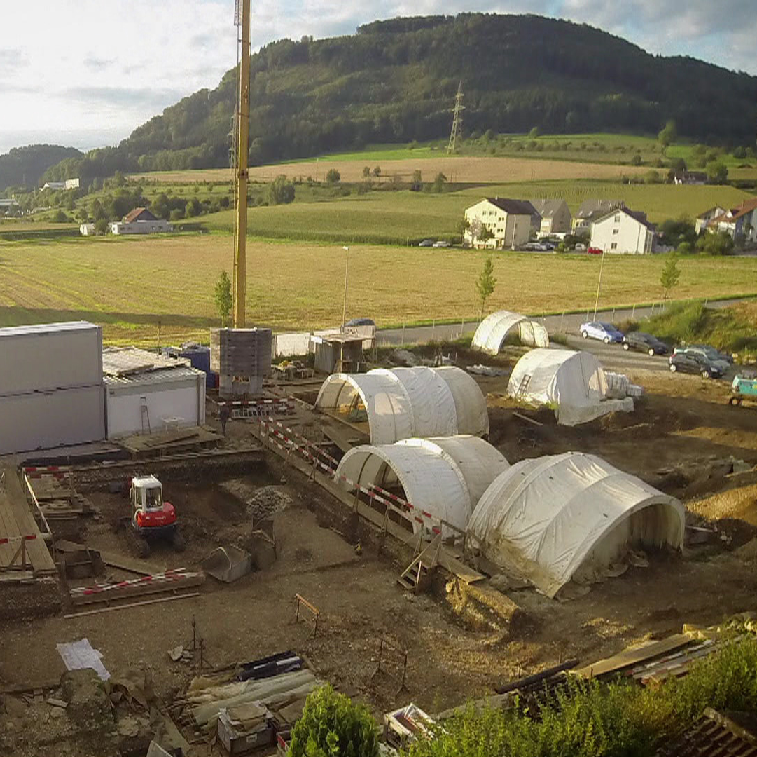 | ________________________________________________________________________________________________________________________________________________________________________________________________________________________________________________________________________________________________________________________________________________________________________________________________
Aufgabe 2
Im Film wird Archäologie als Knochenarbeit bezeichnet. Notiere zwei mögliche Bedeutungen von Knochenarbeit!
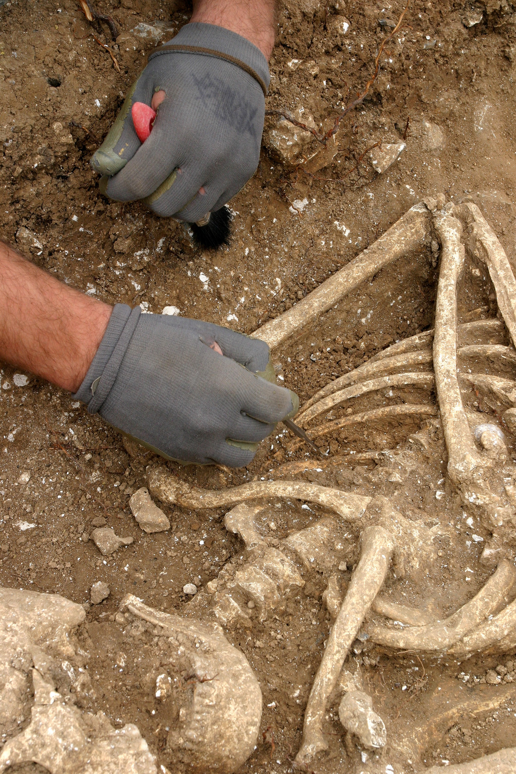  Bild: Wessex Archaeology / Creative Commons | ________________________________________________________________________________________________________________________________________________________________________________________________________________________________________________  ________________________________________________________________________________________________________________________________________________________________________________________________________________________________________________

Aufgabe 3
Beschreibe die Arbeit der Archäologen in 10 verbalen Wortketten. Die Bilder dienen als
Gedankenstützen.
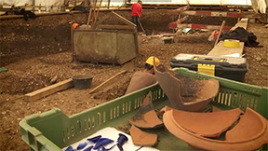  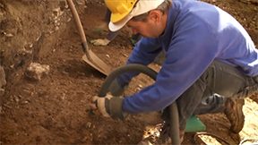  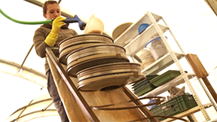  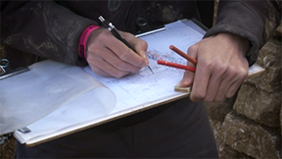  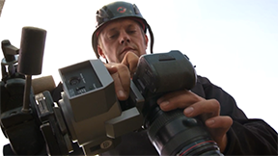 | ________________________________________________________________________________________________________________________________________________________________________________________________________________________________________________________________________________________________________________________________________________________________________________________________________________________________________________________________________________________________________________________________________________________________________________________________________________________________________________________________________________________________________________________________________________________________________________________________________________________________________________________________________________________________________________________________________________________________________________________________________________________________________________________________________________________________________________________________________________________________________________________

Aufgabe 4
Um Hinweise auf mögliche Funde zu erhalten, lassen sich die Archäologen einiges einfallen. Beschreibe, was sie mit den beiden folgenden Techniken erreichen wollen.
Metalldetektor

_________________________________________________________________________________________________________________________________________________________________________________________________________________________________
Fotos aus grosser Höhe

_________________________________________________________________________________________________________________________________________________________________________________________________________________________________
Aufgabe 6
Mache dich kundig, wie man Archäologe (Archäologischer Grabungstechniker) wird. Das entsprechende BIZ Berufsinfo-Blatt kannst du hier downloaden.
